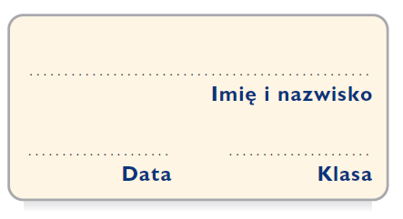
Karta pracy 1
Co po sobie w powieści?

Po wysłuchaniu wypowiedzi kolegów uzupełnij tytuły rozdziałów i wpisz ich właściwą kolejność

…………………………… | …………………………… | ………………………………
• kradzież kieszonkowego  • przestawienie czasu  • Jolanta Chaber  • moneta krzycząca Złodziej | • Bolesław Łysy  • wizyta w szkolnej bibliotece  • Madame Josephine  • szczątki samolotu | • spóźnienia do szkoły  • Manfred  • czerwone światła dla geograficzki  • zielone światła dla przyjaciół
…………………………… | …………………………… | ……………………………
• ferie zimowe  • pensjonat „Pod Zezowatą Owcą”  • zniknięcie Niki  • zdolności dziewczynki | • top top top secret projekt taty Felixa  • furgonetka z napisem „Transport zwierząt”  • zdjęcia na twardym dysku Vidoktora | • wymiana sprzętu między Oskarem i Netem  • nocna wyprawa Felixa, Neta i Niki  • zdjęcia latającego talerza
…………………………… | ……………………………… | ………………………………
• ostatni rząd w autobusie  • zamek na Kociej Skale  • gnom  • skarb Świętopełka | • wizyta św. Mikołaja  • złoty pierścionek z rubinem  • niespodziewany gość w domu Neta  • złoty pierścionek z zielonym oczkiem | • album ze starymi fotografiami Warszawy  • budynek Mexportu  • 2 godziny w szafie  • tajemnicza skrzynia
…………………………… | …………………………… | ……………………………
• zwiedzanie ratusza  • omówienie strategii  w „Zbędnych Kaloriach”  • tajemnicza kobieta przy zimnej kawie | • 51. piętro  • kobieta-android  • dach Silver Tower  • latalerz | • winda  • cybermucha  • księga profesora Kuszmińskiego
……………………………
• Pluszowy Mściciel
• współpraca ojców Neta
i Felixa
• odznaczenie ministra

